为扎实推进“感党恩，听党话、跟党走”群众教育实践活动，进一步铸牢中华民族共同体意识，金沙社区联合共助共建单位旗国家保密局、乃曼宾馆、自然公园管护中心，旗实验小学、市场检验检测中心、公共交易资源中心、农牧业执法大队开展“感党恩、听党话、跟党走”“敲门行动”。

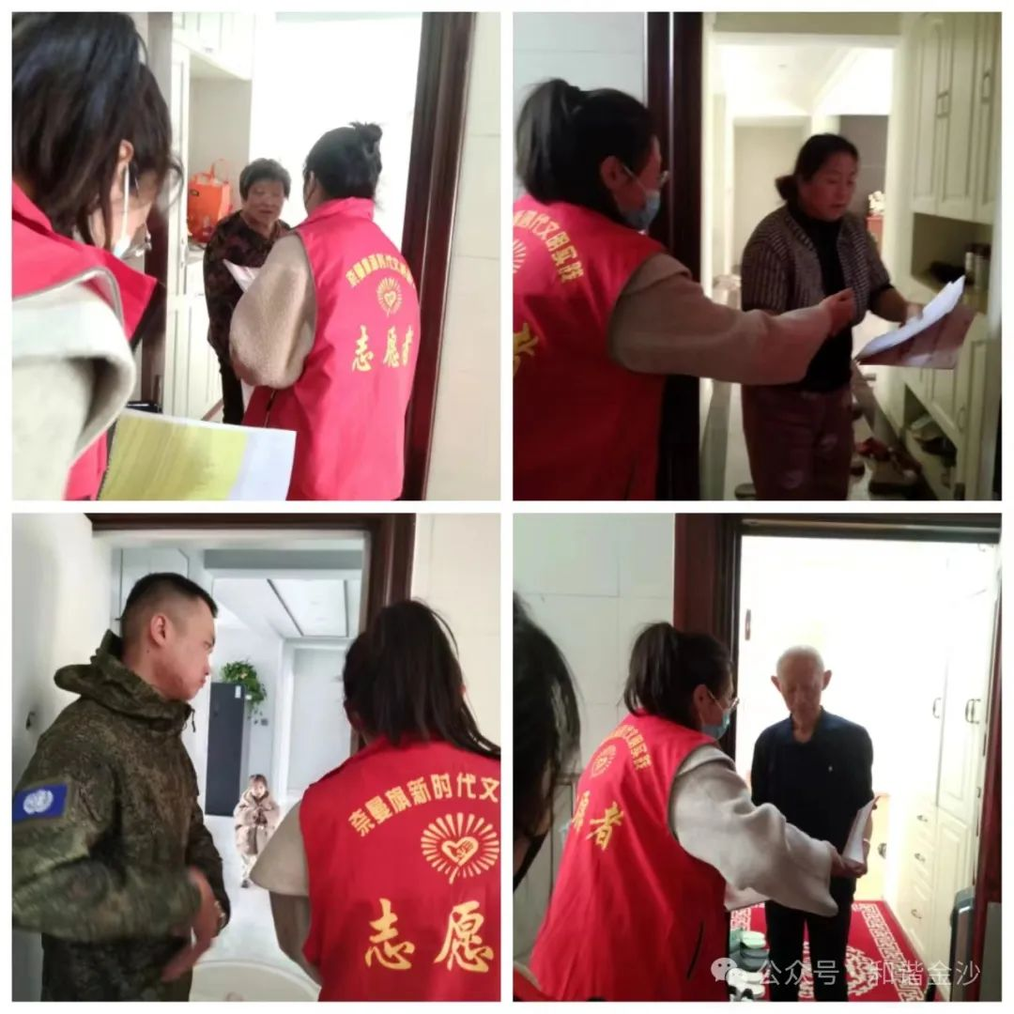

在活动中，志愿者们把党的惠民政策和“六句话的事实和道理”等内容进行了宣讲，让居民群众更好地铭记历史、传承好心向党，心向党中央的红色基因，更加由衷地感党恩、听党话、跟党走。

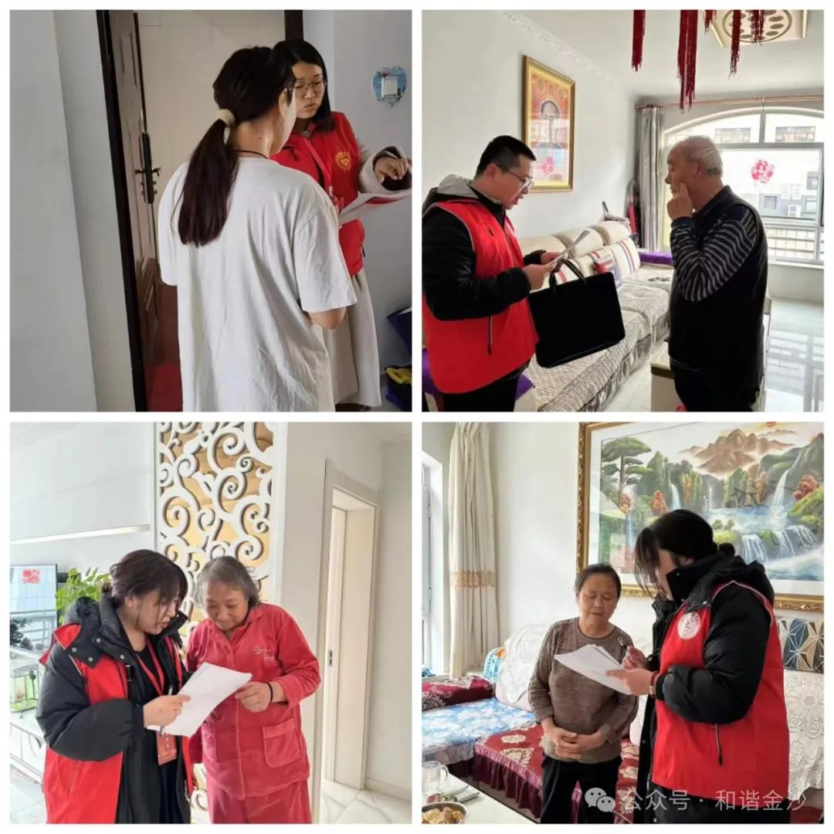

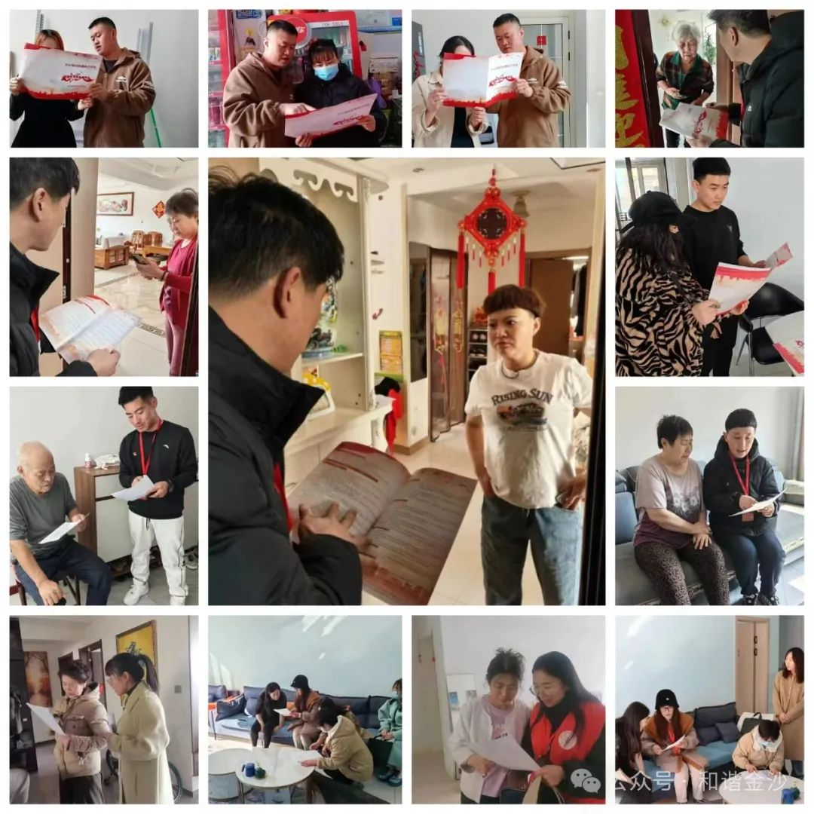

金沙社区将持续常态化开展“感党恩、听党话、跟党走”群众教育实践活动，向社区所有居民讲清党的政策，以及新时代以来的变化，引导党员干部群众要“倍加珍惜荣誉，强化使命担当”，为新时代继续保持模范自治区的荣誉添砖加瓦。